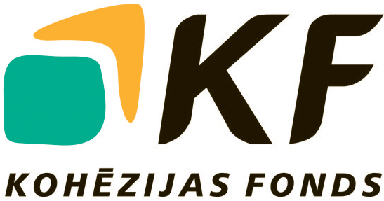

SIA „Garkalnes ūdens”

SIA „Garkalnes ūdens” paziņojums par iepirkuma procedūras rezultātiem

- Finansējuma saņēmēja nosaukums un reģistrācijas numurs:
SIA „Garkalnes ūdens”, Reģ.nr.:40103217948;

- projekts, kura ietvaros tiek veikta iepirkuma procedūra.
„Ūdenssaimniecības pakalpojumu attīstība Baltezerā’’;

- iepirkuma procedūras nosaukums:
„Pirmsprojekta dokumentācijas sagatavošana un darba apjomu noteikšana Kohēzijas fonda līdzfinansētā projekta „Ūdenssaimniecības pakalpojumu attīstība Baltezerā” ietvaros” (Id. Nr. GU-2011-02KF);

- pretendenta, kuram piešķirtas tiesības slēgt iepirkuma līgumu, nosaukums un reģistrācijas numurs:
SIA „Ahlsson VAS Projektering”, Reģ.nr.:50103190081;

- pretendenta piedāvātā līgumcena:
LVL 19 600,00 bez PVN;

- lēmuma par iepirkuma līguma slēgšanas tiesību piešķiršanu pieņemšanas datums:
2011.gada 28.novembris.

